**Alexander Bespoyasov**

Здравствуйте!  
  
Получилось хорошо!   
У меня совсем немного замечаний:  
  
– не рекомендовал бы ставить фиксированные высоты для блоков и элементов, в которых количество контента может меняться: 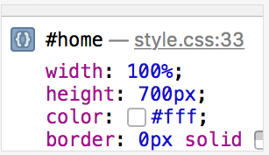

Суть в том, что они должны подстраиваться по высоте под содержимое, а если мы поставим высоту фиксированную, то блок не будет расти. Здесь можно оставить автоматическую высоту.

Если надо добиться расстояний от краёв как на макете, можно использовать падинги  
  
В этом случае можно использовать мин. высоту: 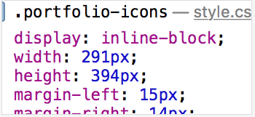

– ширину лучше сделать процентной:    
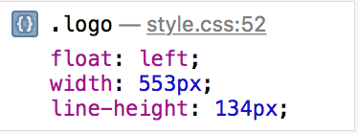  
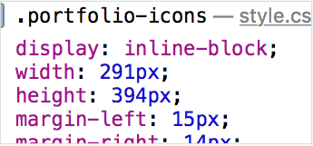

Так как это сетка, она не должна ломаться при любой ширине родителя. Это поможет потом при вёрстке резиновых макетов.  
  
– не хватает состояний при наведении:  








– эти блоки — это ссылки: 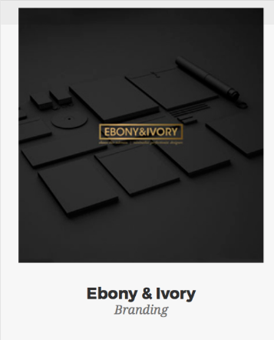

– тут вручную нужно обнулить бордеры: 

– если приходится смешать пиксельные отступы и процентную ширину, лучше вместо отступа использовать поле и добавить box-sizing: border-box 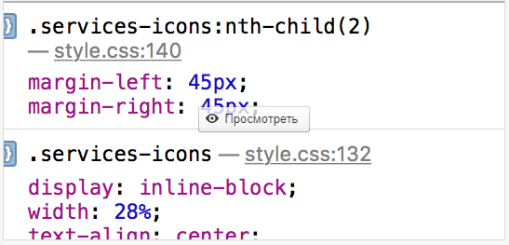

– иконки бы в спрайт собрать: 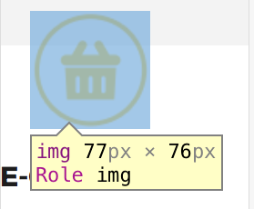  
обводку желательно при этом сделать стилями, в спрайт надо положить только иконки.   
Эти иконки тоже: 

– такой фон можно сделать стилями: 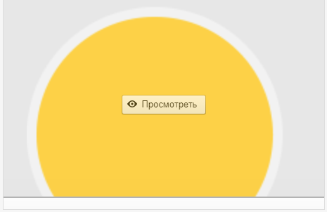

– type="mail" → type="email":   
  
– отмеченные звёздочкой — reuired="required": 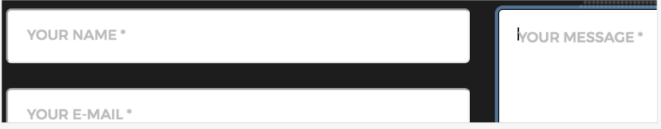

По пиксель-пёрфекту:  
– слегка не совпадает меню: 

– и вот тут текст чуть съехал:   
  
  
В остальном хорошо. После правок надо будет проверить в Хроме, Фаерфоксе, Опере, Эдже, ИЕ11 и ИЕ10. Если всё ок, то передам работу на проверку.

[Posted Tuesday at 3:56pm](https://basecamp.com/2218376/projects/14402475/messages/71982336#comment_557745285)